PRITARTA
Druskininkų savivaldybės tarybos
2021 m.gegužės 27 d.
sprendimu Nr. T1-84

UŽDAROSIOS AKCINĖS BENDROVĖS „DRUSKININKŲ BUTŲ ŪKIS“
2020 METŲ VEIKLOS ATASKAITA

I SKYRIUS
BENDROJI DALIS

Uždaroji akcinė bendrovė „Druskininkų butų ūkis“ įregistruota 1990 m. lapkričio 29 d. adresu Ligoninės 12, Druskininkai. Įmonės kodas 152007157. Pridėtinės vertės mokesčio mokėtojo kodas LT 520071515.
Bendrovė įsteigta ir veikia vadovaudamasi Lietuvos Respublikos įstatymais, Lietuvos Respublikos akcinių bendrovių įstatymu ir kitais Lietuvos Respublikoje galiojančiais teisės aktais.
Valstybės įmonės Registrų centro Alytaus filiale yra kaupiami ir saugomi duomenys apie bendrovę. Bendrovės įstatinis kapitalas yra 340 101,56 Eur (trys šimtai keturiasdešimt tūkstančių šimtas vienas euras ir 56 euro centai). Bendrovės įstatinis kapitalas padalintas į 1 172 764 akcijas, 0,29 Eur vertės. Bendrovės steigėjas – Druskininkų savivaldybė, valdanti 100 % bendrovės akcijų. Visos akcijos vardinės.
Bendrovės valdyba dirbo pagal Akcinių bendrovių įstatymą ir bendrovės įstatus. Bendrovės valdyba susideda iš šešių valdybos narių. 2020 metais vykusiuose valdybos posėdžiuose buvo svarstomi bendrovės valdymo, daugiabučių namų priežiūros, atnaujinimo (modernizavimo) ir kt. klausimai.
II SKYRIUS
BENDROVĖS VEIKLOS APIBŪDINIMAS

UAB „Druskininkų butų ūkis“ yra atestuota įmonė, turinti teisę vykdyti daugiabučių namų bendrojo naudojimo objektų priežiūrą (eksploatavimą), administravimą, atlikti statinio statybos darbus ir daugiabučių namų atnaujinimo (modernizavimo) Programos įgyvendinimo administravimą.
Pagrindinė įmonės veikla – daugiabučių namų bendrojo naudojimo objektų administravimas, techninė priežiūra, remontas.
Bendrovės tikslas vykdant šią veiklą – teikti kokybiškas paslaugas visiems klientams. Šiuo tikslu įmonė orientuojasi į teikiamų paslaugų kokybę, apimtis, naujų paslaugų kūrimą, paslaugų patikimumą. Įgyvendinant šį tikslą siekiama lankstumo, prisitaikymo prie kintančių kliento poreikių ir rinkos pokyčių.
Daugiabučių namų bendrojo naudojimo objektus sudaro bendrosios konstrukcijos, bendroji inžinerinė įranga ir bendrosios patalpos. UAB „Druskininkų butų ūkis“ vykdydama daugiabučių namų bendrojo naudojimo objektų administravimą ir techninę priežiūrą turi atlikti visus veiksmus, būtinus pastato bendrojo naudojimo objektams išsaugoti ir užtikrinti jų naudojimą pagal tikslinę paskirtį.
Vadovaudamasi gyvenamųjų namų bendrojo naudojimo objektų naudojimo ir priežiūros privalomaisiais reikalavimais, jų įgyvendinimo tvarka, bendrovė atlieka daugiabučių namų bendrojo naudojimo objektų techninę priežiūrą, avarijų lokalizavimą, likvidavimą, defektų šalinimą ir kitus tvarkymo darbus. Organizuoja ir įgyvendina namo butų ir kitų patalpų savininkų su bendrąja nuosavybe susijusius sprendimus ir pavedimus.
UAB ,,Druskininkų butų ūkis“ valdo ir prižiūri bei teikia kitas paslaugas 215 daugiabučių gyvenamųjų namų Druskininkų savivaldybėje.
Bendrovė administruoja 152 daugiabučius namus, kurių plotas 171 424,39 m². t. sk.: Druskininkų mieste – 130, Leipalingio seniūnijoje – 16, Viečiūnų seniūnijoje – 6.

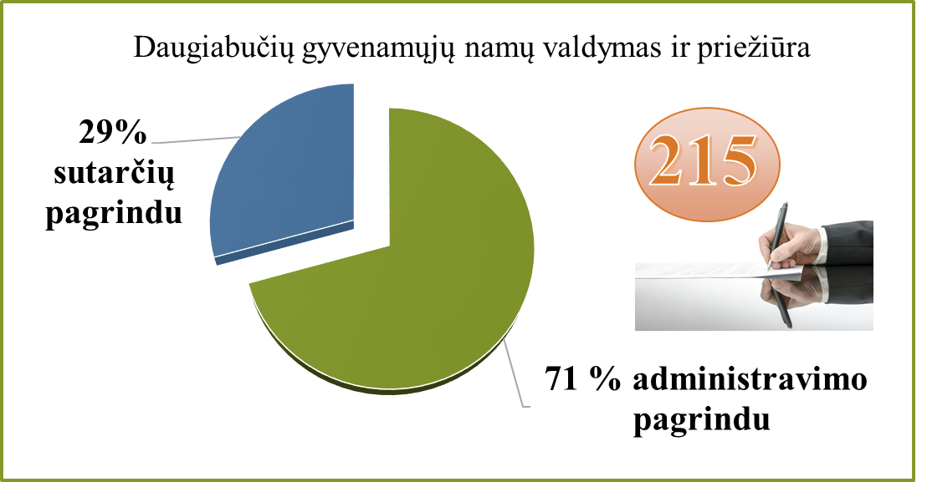

Jungtinės veiklos sutarties pagrindu bendrovė valdo ir prižiūri 7 daugiabučius namus, 17 namų valdo ir prižiūri bendrijose, prižiūri 4 socialinio būsto namus. Sutartiniais pagrindais vykdo šildymo ir karšto vandens sistemų priežiūrą 35 daugiabučiuose namuose.
Bendrovei 2020 m. vykdant nuolatinius stebėjimus ir atlikus namų technines apžiūras, įvertinus jų būklę ir apskaičius priežiūros išlaidų panaudojimą, butų ir kitų patalpų savininkams pateiktos praėjusių metų namų ataskaitos.
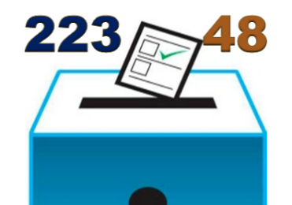
Valstybei paskelbus ekstremaliąją situaciją ir uždraudus susibūrimus uždarose patalpose, atsirado sunkumų bendraujant su gyventojais, nes negalima vykdyti susirinkimų gyvai. Komunikacijai su gyventojais buvo naudojamos pašto dėžutės, skelbimų lentos ir savitarnos svetainės. Sušaukta 11 susirinkimų ir 223 namuose suorganizuoti balsavimai raštu dėl bendrojo naudojimo objektų priežiūros klausimų. Butų ir kitų patalpų savininkų balsavimai raštu vyko dėl įgaliotojo atstovo išrinkimo, patalpų paskirties pakeitimo, paslaugų tarifų, ilgalaikių planų tvirtinimo, kaupiamųjų įmokų didinimo ir atsisakymo nesaugiai butuose naudojamų dujų balionų.
Įgyvendinant daugiabučių namų atnaujinimo (modernizavimo) programą – suorganizuoti 48 daugiabučių namų savininkų balsavimai raštu dėl dalyvavimo atnaujinimo (modernizavimo) programoje, investicinių planų tvirtinimo bei finansuotojo parinkimo. Taip pat įvyko 9 daugiabučių namų viešieji aptarimai, dėl pritarimo investicijų planams ir techniniams darbo projektams.
Bendrovė per laikotarpį nuo 2013 iki 2021 m. įgyvendino 81 atnaujinimo (modernizavimo) projektą. Nors 47 % UAB „Druskininkų butų ūkis“ administruojamų daugiabučių namų – atnaujinti (modernizuoti), tačiau likę neatnaujinti daugiabučiai namai – pastatyti iki 1991 m., reikalauja vis didesnės priežiūros funkcionalumui užtikrinti.
Pastoviai vykdoma daugiabučių namų techninė bendrojo naudojimo objektų priežiūra, avarijų likvidavimas, remontas, bendrosios inžinerinės įrangos reguliavimas ir kiti namo funkcionavimo užtikrinimui reikalingi tvarkymo darbai.

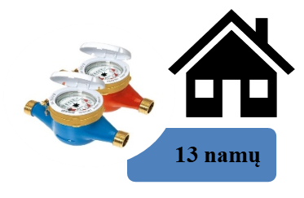
Siekiant kuo tiksliau apskaityti šiluminę energiją suvartotą karštam vandeniui ruošti 2020 m. bendrovė išleido 55 108 Eur daugiabučių namų inžinierinių sistemų apskaitos įrenginių atnaujinimui, tai sudaro 40 % remonto darbams panaudotų lėšų. Apskaitos duomenų nuskaitymo koncentratoriai ir telemetrijos įrenginiai sumontuoti 13 daugiabučių namų. 313 butų įrengta 860 šalto ir karšto vandens apskaitos prietaisų su nuotolinio nuskaitymo sistema.
Siekiant užtikrinti lietaus kanalizacijos funkcionavimą išvalytos įlajos ir pašalintos šiukšlės nuo 83 daugiabučių namų. Atliktas cheminis augmenijos naikinimas nuo 121 daugiabučio namo nuogrindų. Pakeistos pašto dėžutės 32-ose daugiabučių gyvenamųjų namų laiptinėse.
Kiekvieną mėnesį bendrovės darbuotojai fiksuoja ir pateikia tiekėjams visų prižiūrimų namų įvadinių šilumos, elektros, geriamojo vandens apskaitos prietaisų rodmenis ir 379 butų šildymo apskaitos prietaisų rodmenis, kurie sumontuoti namų laiptinėse. Pastoviai vykdoma šiluminės energijos suvartojimo analizė.

Daugiabučių namų atnaujinimo (modernizavimo) programos įgyvendinimas

UAB „Druskininkų butų ūkis“ paskirtas Kvartalų energinio efektyvumo didinimo programos, patvirtintos Druskininkų savivaldybės taryba 2017 m. gruodžio 28 d. sprendimu Nr. T1–188 „Dėl Kvartalų energinio efektyvumo didinimo programos tvirtinimo“, įgyvendinimo administratoriumi, todėl aktyviai dirba ir daugiabučių namų atnaujinimo (modernizavimo) srityje.
Nuo daugiabučių namų atnaujinimo (modernizavimo) programos įgyvendinimo pradžios, bendrovė pasirašė 81 daugiabučio namo statybos darbų užbaigimo aktus. 2020 m. įgyvendinti 5 šios bendrovės administruoti daugiabučių namų atnaujinimo (modernizavimo) projektai.
Pagal projektuotojų parengtus daugiabučių namų atnaujinimo (modernizavimo) projektus Druskininkų savivaldybės administracija bendrovei išdavė 97 statybos leidimus; iš jų 2020 m. – 6 statybos leidimus.
Nuo programos įgyvendinimo pradžios, statybos rangos darbų finansavimui pasirašyta su banku 92 kreditavimo sutartys 16 273 331,33 Eur sumai, iš jų 2020 m. – 4 kreditavimo sutartys 1 382 387,20 Eur sumai. Nuo daugiabučių namų atnaujinimo (modernizavimo) programos įgyvendinimo pradžios pasirašyti 81 daugiabučių namų statybos darbų užbaigimo aktai, statybos rangos darbų vertė sudaro 14 149 762,76 Eur sumai, iš jų 2020 m. – 5 daugiabučių namų, statybos rangos darbų vertė sudaro 113 6507,51 Eur.
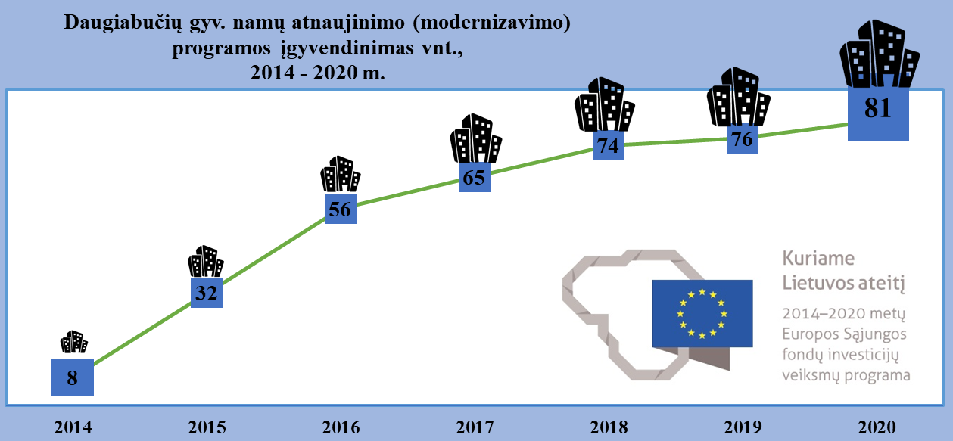
Savivaldybės teritorijoje iš viso atnaujinta 106 daugiabučiai namai; iš jų bendrovė atnaujinimo (modernizavimo) projektų įgyvendinimą įvykdė 81 name. Po renovacijos energinio naudingumo C klasę pasiekė – 60 namų ir B klasę – 21 daugiabutis namas. Šiuo metu 32 daugiabučiuose namuose vykdomas atnaujinimo (modernizavimo) programos įgyvendinimas.

Viešieji pirkimai rangos ir kitiems darbams vyksta 16 daugiabučių namų.
Tačiau už šių skaičių slypi daug daugiau. Pirmiausia – ženkliai išaugusi gyvenimo kokybė, paremta šiuolaikinį gyvenimo būdą atitinkančiais technologiniais ir infrastruktūros sprendiniais, pasikeitęs estetinis vaizdas, sukurta patrauklesnė ir patogesnė gyvenamoji aplinka.

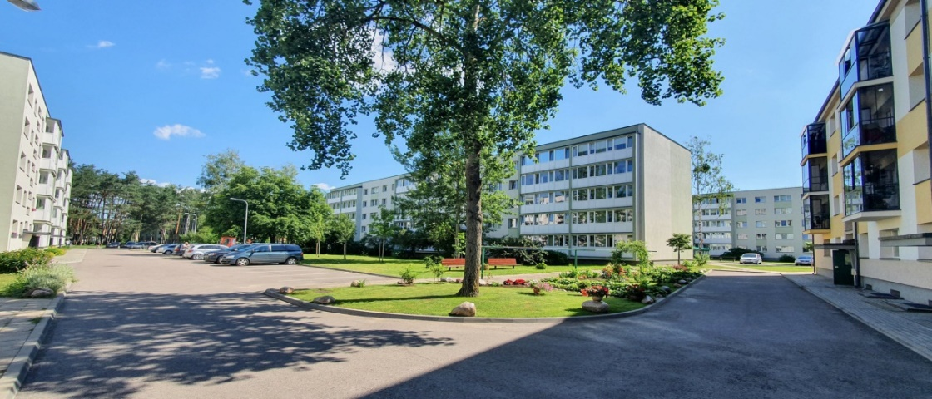

Pagal Lietuvos Respublikos aplinkos ministro 2019 m. lapkričio 18 d. įsakymu Nr. D1–680 patvirtintą klimato kaitos programos kompensacinių išmokų daugiabučių namų vidaus šildymo ir karšto vandens sistemų modernizavimui tvarkos aprašą, organizavome susirinkimus mažaaukščiuose namuose, tačiau butų savininkai nepritarė apraše numatytoms priemonėms (keisti šilumos punktus, atnaujinti šildymo sistemas bei įrengti reguliavimo įrangą).
Pagal Daugiabučių namų atnaujinimo (modernizavimo) programos naujausio kvietimo reikalavimus renovuojami namai, kurių plotas viršija 1 500 kv. m, turi įsirengti saulės jėgaines, gaminančias elektrą namo bendrojo naudojimo reikmėms. Energinį efektyvumą didinančių priemonių įsirengimas saugo ne tik gyventojų piniginių turinį nuo didelių mokesčių, bet ir aplinką nuo taršos.
Šio kvietimo metu, gyventojams nusprendus, gali būti diegiamos alternatyvių energijos šaltinių priemonės, o reikalavimas įsirengti saulės jėgaines taikomas, jei daugiabučio namo atnaujinimo (modernizavimo) projektas pradėtas rengti po 2020 m. vasario 5 d. ir jei daugiabutyje yra techninės galimybės saulės jėgainei įrengti. Tokiems projektams ir priemonėms gali būti skiriama papildoma iki 30 % parama Klimato kaitos programos lėšomis.
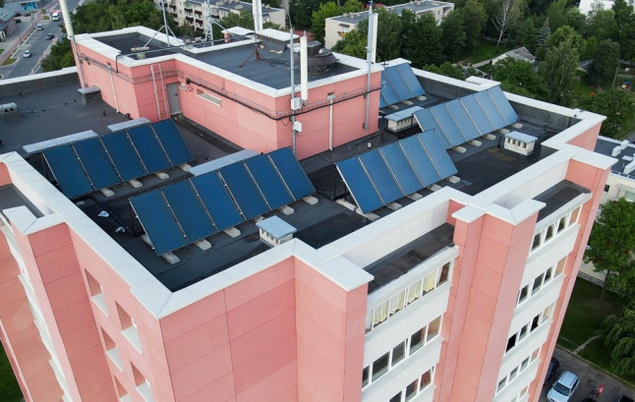
Daugiabučio namo M. K. Čiurlionio g. 112 butų savininkai nusprendė pakeisti šildymo būdą, atsijungiant nuo centrinio šildymo ir įrengiant šilumos siurblius oras – oras.
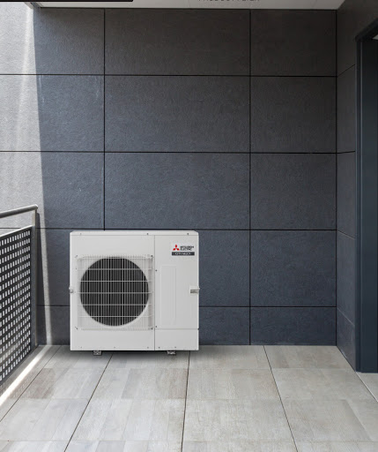
Butų ir kitų patalpų savininkų ir BETA patvirtintuose investicijų planuose yra numatyta įrengti saulės jėgainės daugiabučiuose namuose Veisiejų g. 30, Vytauto g. 8, Neravų g. 29, Ateities g. 24.
Atnaujinus (modernizavus) 33 butų daugiabutį namą, adresu Ateities g. 2, Druskininkai, kurio plotas 2 065,55 kv. m, 2020 m. suvartojo šiluminės energijos patalpų šildymui 132,074 MWh. Nerenovuotas tokio paties dydžio 33 butų daugiabutis namas, adresu Ateities g. 8, Druskininkai, 2020 m. suvartojo 260,34 MWh. Atnaujintas (modernizuotas) daugiabutis namas Ateities g. 2 palyginus su Ateities g. 8, Druskininkai sutaupė šiluminės energijos 125,266 MWh arba 49,26 % ir apie 6 407 Eur.

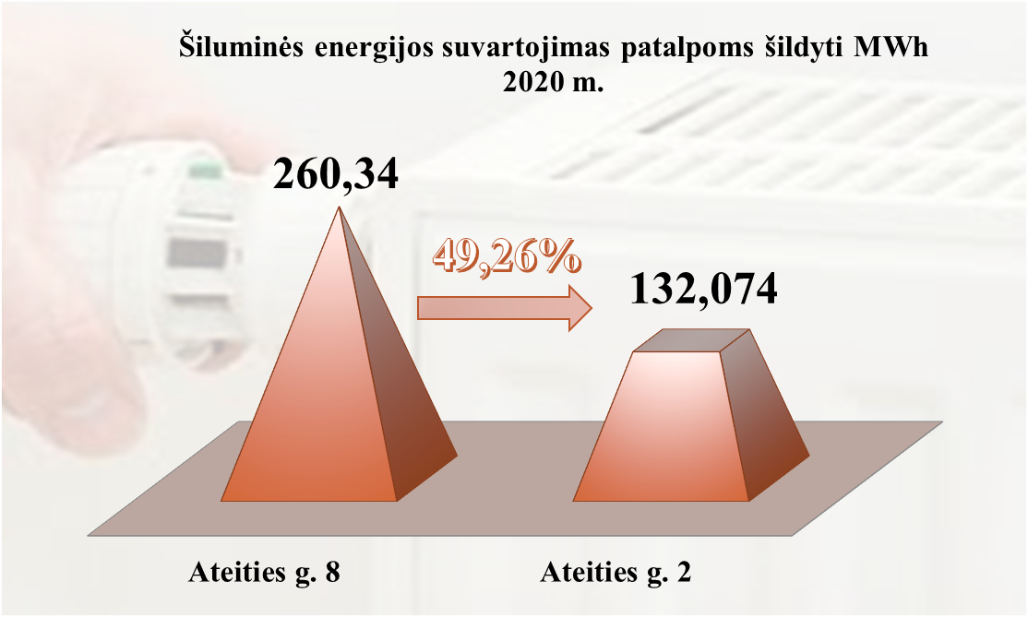

Dujų balionų likvidavimas daugiabučiuose namuose

Savivaldybės pilotinis dujų balionų šalinimo projektas, įvedant gamtines dujas:

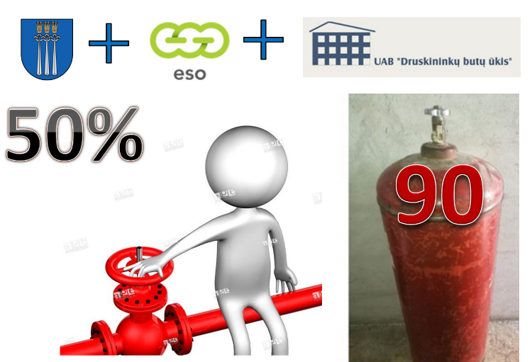
2020 m. buvo sėkmingai tęsiamas 2017 m. Druskininkų savivaldybės pilotinis projektas, raginantis daugiabučių namų gyventojus atsisakyti nuo blokados laikų užsilikusių, grėsmę keliančių suskystintų naftos dujų balionų ir jungtis prie gamtinių dujų sistemos arba pasirinkti kitą alternatyvą – naudoti elektros energiją maisto ruošimui. Tvarkingos vidaus dujų sistemos prijungimo prie veikiančio dujotiekio su skaitiklio įrengimu arba perėjimo prie kitų energijos šaltinių maisto ruošimui kaina – 150 Eur butui. Druskininkų savivaldybė, siekdama paskatinti gyventojus sparčiau atsisakyti virtuvėse vis dar naudojamų dujų balionų, nusprendė kompensuoti gyventojams 50 % šios paslaugos kainos. Druskininkų savivaldybės gyventojams prijungimas prie kitų saugių energijos šaltinių kainuoja tik 75 Eur.
Įgyvendinant šį projektą per 2019–2020 m. laikotarpį UAB „Druskininkų butų ūkis“ administruojamuose namuose 146 butuose įvestos gamtinės dujos ir pašalinti suskystintų naftos dujų balionai, tame sk.: 2020 m. – pašalinta 90 balionų.
Priemonės „Suskystintų naftos dujų balionų pakeitimas kitais energijos šaltiniais“ įgyvendinimas:

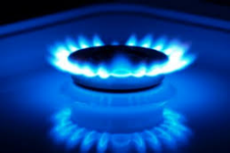
Likviduojant suskystintų naftos dujų balionus iš daugiabučių namų pajudėjo ledai ir tose Savivaldybės teritorijose, kur nėra išvedžiotų gamtinių dujų tinklų. Įvertinus pavojų, kurį kelia nesaugiai daugiabučiuose namuose naudojami dujų balionai, ir siekiant užtikrinti gyventojų saugumą, Energetikos ministerija parengė veiksmų planą, pagal kurį trijų ir daugiau aukštų daugiabučiuose namuose dujų balionai negalės būti naudojami nuo 2022 m pabaigos.
Daugiabučių namų gyventojai, kurių namai yra įtraukti į Valstybinės energetikos reguliavimo tarybos (VERT) parengtus sąrašus, 2020 m. pabaigoje galėjo itin palankiomis sąlygomis pasikeisti dujų balionus alternatyviais energijos šaltiniais.
Valstybės parama vienam butui, iš kurio šalinami dujų balionai, siekia iki 600 Eur. Valstybės subsidijos renkantis elektros energiją:
- iki 200 Eur (be PVM) – laiptinės elektros instaliacijai rekonstruoti;
- iki 200 Eur (be PVM) – gyventojo bute esančiai instaliacijai sutvarkyti;
- ir iki 200 Eur (be PVM) – elektrinei viryklei įsigyti.
Siekiant, kad nesaugiai eksploatuojamų dujų balionų būtų atsisakyta kuo greičiau ir galimybė gauti valstybės paramą nesukeltų papildomų administracinių rūpesčių gyventojams, paraiškas kompensacijoms gauti teikė namų administratoriai.
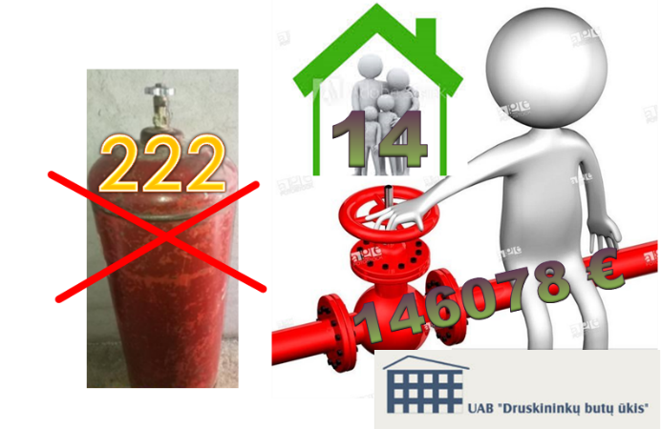
Bendrovė vykdydama šio projekto administravimą organizavo butų savininkų susirinkimus, balsavimus raštu, teikė paraiškas, projekto mokėjimo prašymo formas, kėlė paraiškas į informacines sistemas. 2020 m. sprendimus atsisakyti nesaugiai butuose naudojamų dujų balionų ir pereiti prie kitų energijos šaltinių priėmė 14 bendrovės administruojamų daugiabučių namų gyventojai. Minėtų daugiabučių namų gyventojams, pašalinusiems dujų balionus, buvo suteikta 146 077,54 Eur subsidija.
Iš 14 daugiabučių namų buvo pašalinti 222 dujų balionai ir maisto galinimui įrengtos elektrinės viryklės.
Daugiabučių namų, kuriuose pagal I kvietimą 2020 metais pašalinti dujų balionai ir įrengtos elektrinės viryklės, sąrašas:

Eil. Nr. | Daugiabutis namas | Butų sk. name | Įrengtų el. viryklių sk.
1. | Gardino g. 32, Druskininkai | 21 | 13
2. | Gardino g. 80, Druskininkai | 72 | 22
3. | Gardino g. 88, Druskininkai | 52 | 11
4. | Jaunystės g. 7, Viečiūnai | 20 | 18
5. | V. Kudirkos g. 31, Druskininkai | 27 | 1
6. | Melioratorių g. 12, Leipalingis | 18 | 12
7. | Melioratorių g. 14, Leipalingis | 40 | 28
8. | Neravų g. 27, Druskininkai | 29 | 1
9. | Neravų g. 29, Druskininkai | 50 | 9
10. | Seirijų g. 11, Leipalingis | 40 | 29
11. | Seirijų g. 13, Leipalingis | 45 | 27
12. | Verpėjų g. 2, Viečiūnai | 52 | 28
13. | Verpėjų g. 4, Viečiūnai | 46 | 21
14. | Vytauto g. 15, Druskininkai | 20 | 2
 | Iš viso: | 532 | 222

III SKYRIUS
VEIKLOS IR EKONOMINIŲ REZULTATŲ ANALIZĖ, PERSONALO KLAUSIMAI

Pagal tiekėjų pateiktas sąskaitas, kiekvieną mėnesį, kiekvienam butui ar kambariui yra parengiamos ir atspausdinamos sąskaitos - pranešimai, pagal kurias gyventojai moka mokesčius už komunalines paslaugas. Sąskaitos – pranešimai gyventojams pateikiamos į namus. Butų ir kitų patalpų savininkams sudarėme galimybę pasirinkti priimtiną atsiskaitymo būdą: internetu, bankuose, pašte arba įmonės kasoje. 48,10 % – butų savininkų mokesčius moka internetu, 7,40 % – pašte ir 44,50 % – įmonės kasoje.
Daugiabučių namų butų ir kitų patalpų savininkams atskirai teikiamos sąskaitos – pranešimai dėl lėšų, skiriamų namui (statiniui) atnaujinti pagal privalomuosius statinių naudojimo ir priežiūros reikalavimus kaupimo, taip pat dėl kredito ir palūkanų apmokėjimo. Butų savininkai pateiktas sąskaitas apmoka į kiekvienam namui banke atidarytas kaupimo sąskaitas. Vedama kaupimo, priskaitymo ir apmokėjimo apskaita pagal kiekvieną butą. Vykdoma 85 daugiabučių namų kredito ir palūkanų priskaitymo ir apmokėjimo apskaita. Kreditai administruojami pagal pasirašytas kreditavimo sutarties sąlygas, įsipareigojimus su banku ir pagal teisės aktų reikalavimus. Kreditą ir palūkanas skaičiavome 1 780 butų. Nuo programos įgyvendinimo pradžios 25 % butų ir kitų patalpų savininkų grąžino kreditus finansuotojui.
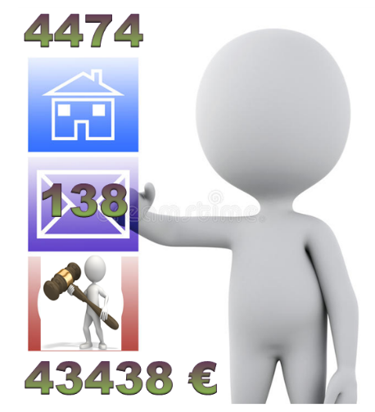
Mokesčiai už komunalines paslaugas skaičiuojami 4 474 butams, iš jų: 224 butams arba 5,01 % – savivaldybės gyvenamųjų patalpų nuomininkams; 4 260 arba 94,99 % – butų savininkams. Gyventojai 2020 m. gruodžio 31 d. bendrovei už komunalinius patarnavimus yra skolingi 287 650 Eur, (tame skaičiuje gruodžio mėnesio priskaitymas 149 178,81 Eur už šį mėnesį savininkai turi teisę mokėti iki sekančio mėn. 31d.).
Ne visi butų ir kitų patalpų savininkai laiku susimoka už minėtas komunalines paslaugas, todėl susidaro skola įmonei. Esant gyventojų skoloms bendrovei trūksta apyvartinių lėšų bendrojo naudojimo objektų privalomiesiems priežiūros darbams atlikti. Bendrovėje dirbamas prevencinis darbas su gyventojais – skolininkais. Nesumokėjus mėnesio priskaitymo, kitą mėnesį bendrovė kartu su sąskaita – pranešimu teikia įspėjimus, bei 43 butų savininkai – skolininkai buvo pakviesti pokalbiui. Savivaldybės gyvenamųjų patalpų nuomininkų skolos 2020 m. gruodžio 31 d. sudarė – 33 610,54 Eur.
Druskininkų m. apylinkės teismui pateikti 138 ieškininiai pareiškimai 43 437,55 Eur sumai, iš jų – 24 ieškininiai pareiškimai Savivaldybės socialinio būsto nuomininkų – 9 311,62 Eur sumai, sumokėta žyminio mokesčio 2 440 Eur.
Teisminės skolų priteisimo procedūros ilgina skolų prisiteisimo procesą, nes tam tikros bylos užtrunka pakankamai ilgą laikotarpį.
Atlikus skolų analizę, paaiškėjo, kad kai kurių butų savininkai mokesčius moka tik pagal antstolių išieškojimus.
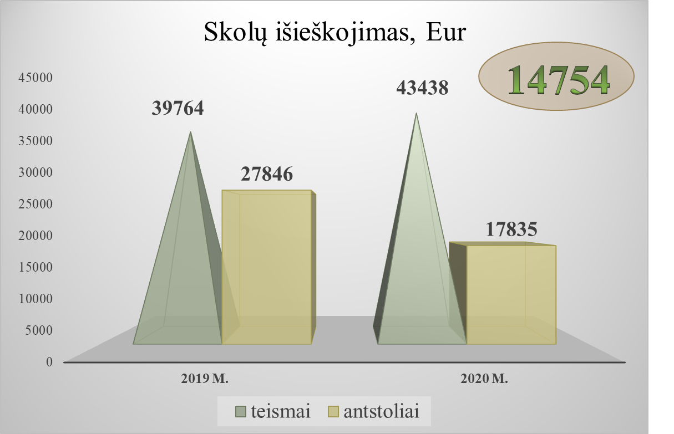

Skolų išieškojimą iš butų savininkų vykdo antstoliai. Antstoliams vykdymui pateikti 57 vykdomieji raštai 17 834,71 Eur sumai. 2020 m. antstoliai išieškojo ir pravedė įmonei 14 753,96 Eur.
Nuo 2021 m. sausio 1 d. pasikeitė vykdomųjų dokumentų pateikimo tvarka, vykdomuosius dokumentus teikiame antstolių rūmams, kurie centralizuotai priskiria antstoliams. Pagal nustatytą naują tvarką reikalingas ilgesnis skolų išieškojimo laikas. Skolų susigrąžinimo efektyvumas priklauso nuo antstolio kompetencijos bei galimybių efektyviai išieškoti priteistas skolas, nukreipiant išieškojimą į skolininko turimą turtą, aktyviai tikrinant skolininko turimas sąskaitas bei peržiūrint turimus senus vykdomuosius dokumentus.
Vadovaujantis Druskininkų savivaldybės administracijos direktoriaus įsakymais, nuomininkams prašant, buvo nutraukta 15 ir sudaryta 25 savivaldybės gyvenamųjų patalpų nuomos sutartys.
Bendrovė yra skolinga UAB „Druskininkų vandenys“ 30 441 Eur, tai sudaro vieno mėnesio priskaitomą sumą butų savininkams. Mažiausia skola 672 Eur – T. Pempės mažajai bendrijai.

Įvertinus gautas pajamas 1 018 945 Eur ir sąnaudas 984 697 Eur, bendrovė gavo 34 248 Eur pelno. Bendrovė mokesčius moka laiku. Nėra skolinga nei socialinio draudimo nei valstybės biudžetams. Bendrovė 2020 m. sumokėjo 107 819 Eur pridėtinės vertės mokesčio.

2020 m. bendrovė gavo 1018 945 Eur pajamų, iš jų 604 773 Eur – už daugiabučių namų bendrojo naudojimo objektų administravimą – 167 621 Eur, priežiūrą – 258 822 Eur. bei šildymo ir karšto vandens sistemų priežiūrą (eksploatavimą) – 178 330 Eur, tai sudaro 59,35 % visų pajamų.

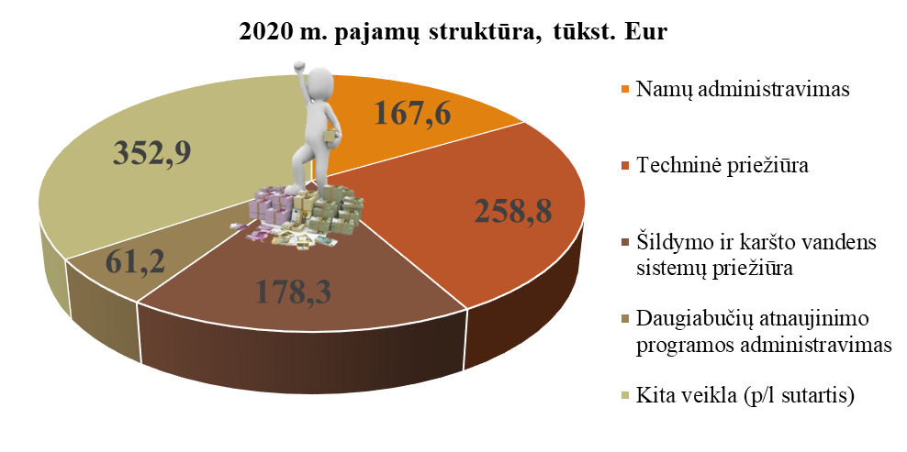
Pajamos gautos už daugiabučių gyvenamųjų namų atnaujinimo (modernizavimo) programos administravimą – 61 245 Eur arba 6.01 % ir iš kitos veiklos – 352 927 Eur (už karšto vandens tiekimą – 169 775 Eur, pagal prašymus bei sudarytas sutartis, už patalpų nuomą ir kitas suteiktas paslaugas, bendrovės gautos pajamos 183 152 Eur) arba 34,64 %.
Palyginus su 2019 m. bendrovės pajamos padidėjo 3,39 %. Įvertinus gautas pajamas 1 018 945 Eur ir sąnaudas 984 697 Eur, bendrovė gavo 34 248 Eur pelno. Bendrovė mokesčius moka laiku. Nėra skolinga nei socialinio draudimo nei valstybės biudžetams. Bendrovė 2020 m. sumokėjo 107 819 Eur pridėtinės vertės mokesčio.

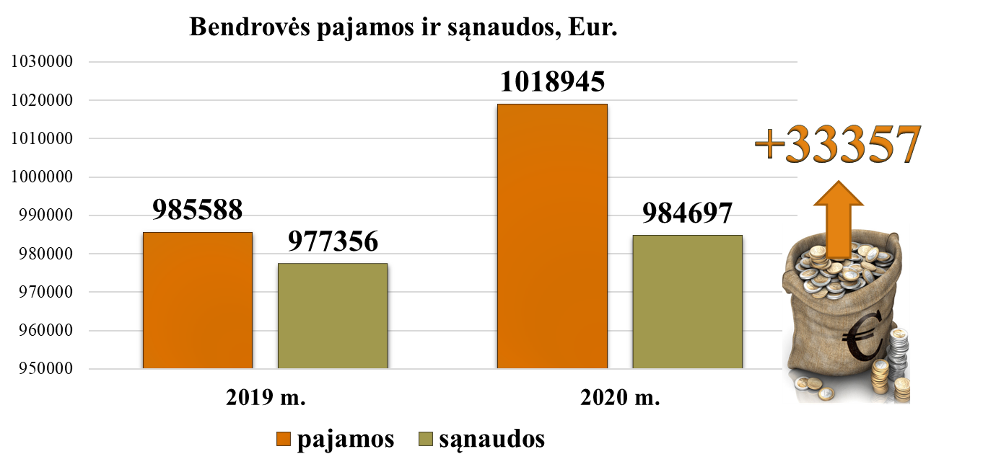
Bendrovė 2020 m. turėjo 984 697 Eur sąnaudų. Didžiausią sąnaudų dalį 548 018 Eur sudaro priskaitytas darbuotojų darbo užmokestis su socialiniu draudimu; 273 480 Eur – medžiagos, atsarginės dalys, kuras; 192 046 Eur paslaugas ir darbai; 32 538 Eur mokesčiai valstybei ir nusidėvėjimas.
Priskaitytas darbo užmokesčio fondas su socialiniu draudimu 2020 m. – 548 018 Eur, palyginus su 2019 m. – 525 971 Eur, padidėjo 22 047 Eur arba 4,2 %. Priskaitytas vidutinis bendrovės darbuotojų darbo užmokestis 2020 m. – 1 033,63 Eur, administracijos darbuotojų – 1 545,86 Eur, darbininkų – 899,58 Eur. Šalies ūkio 2020 m. III ketvirčio darbuotojų vidutinis darbo užmokestis – 1 603,40 Eur. 2020 m. pabaigai bendrovėje dirbo 41 darbuotojai.
Bendrovė nėra investavusi lėšų į investicinius fondus bei vertybinius popierius.
Kritinio mokumo koeficientas siekia 1,83 tai reiškia, kad skolos įmonei, pinigai (636 578 Eur) 1,83 karto dengia visus įmonės trumpalaikius įsipareigojimus (347 196 Eur). Šis rodiklis turi būti ne mažesnis už vienetą.
Įmonės bendrojo trumpalaikio turto mokumo koeficientas lygus – 3. Tai reiškia, kad 1 Eur trumpalaikių įsipareigojimų (347 196 Eur) įmonė turi 3 Eur trumpalaikio turto (1 041 938 Eur). Vadinasi, įmonės trumpalaikis turtas yra didesnis už trumpalaikius įsipareigojimus ir ji gali atsakyti už savo įsipareigojimus.
Apyvartinio kapitalo koeficientas 6,05 tai reiškia, kad pastovus kapitalas (347 196 Eur) dengia ilgalaikį turtą (57 402 Eur).
Reikšmingų neapibrėžtumų, susijusių su tam tikrais įvykiais ar sąlygomis, vykdant 2020 m. įmonės veiklą, nebuvo.

IV SKYRIUS
ĮMONĖS VEIKLOS PLANAI IR PROGNOZĖS

Bendrovė 2021 m. kaip ir kiekvienais metais planuoja užtikrinti kokybišką daugiabučių namų valdymą, techninę priežiūrą, atnaujinimo – remonto ir atnaujinimo (modernizavimo) programos įgyvendinimą, teikiamų paslaugų kokybę ir tobulins darbuotojų kvalifikaciją.
Bendrovė, vykdydama 76 daugiabučių namų karšto vandens tiekėjo funkciją, planuoja tęsti pasiteisinusios nuotolinio valdymo sistemos įdiegimo darbus likusiuose namuose. Šios sistemos paskirtis – nuotoliniu būdu pateikti informaciją apie apskaitos prietaisų rodmenis, taip pat šilumos parametrų reguliavimas.
2021 m. planuojama 8 daugiabučių namų butuose sumontuoti karšto ir šalto vandens skaitiklius su nuotolinio nuskaitymo funkcija. Šio sprendimo pagrindiniai privalumai: operatyvumas, perduodant apskaitos prietaisų rodmenų informaciją ir perduodamos informacijos tikslumas (siekiama sumažinti klaidas dėl žmogiškojo faktoriaus).
Planuojame 2021 m. vykdyti administruojamų daugiabučių namų bendrojo naudojimo objektų atnaujinimo darbus, numatytus butų ir kitų patalpų savininkų patvirtintuose ilgalaikiuose planuose, aktyviai dalyvauti daugiabučių namų atnaujinimo (modernizavimo) programos įgyvendinime, tęsti darbus suskystintų naftos dujų balionų šalinimo iš daugiabučių namų, pakeičiant juos kitais energijos šaltiniais.

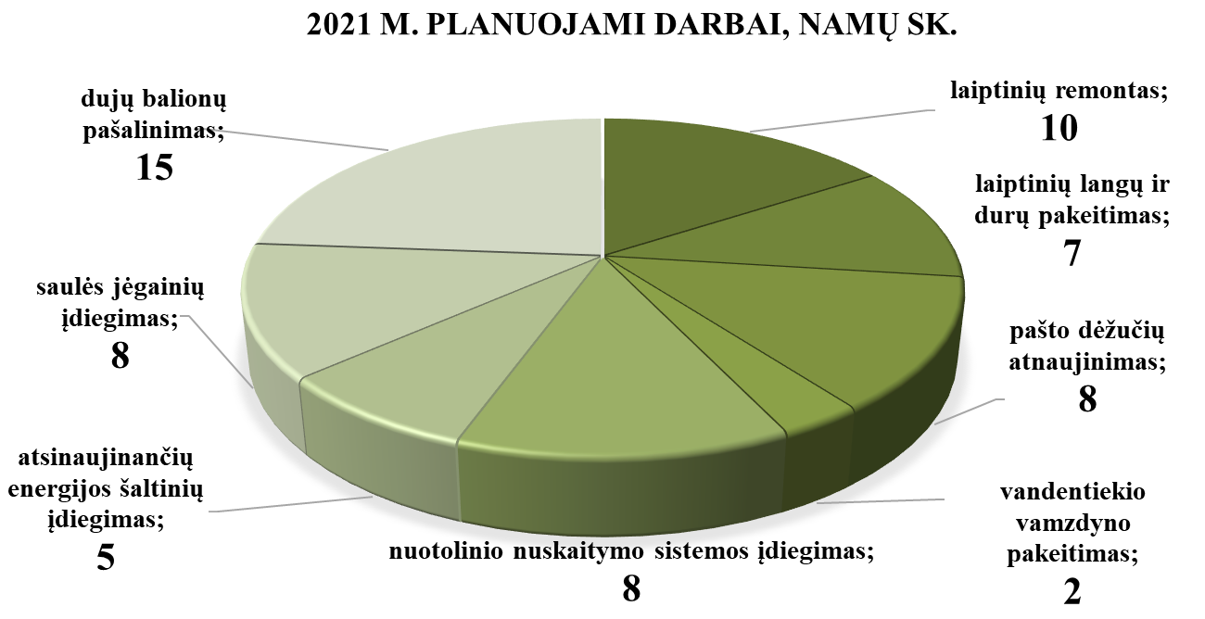

Tikimės, kad 2021 m. bendradarbiaujant su ESO įgyvendinsime 15 daugiabučių namų/bendrabučių butų ir kitų patalpų savininkų priimtus sprendimus, dėl Suskystintų naftos dujų nesaugių balionų pašalinimo.
Siekiant užtikrinti gerą administruojamų daugiabučių namų bendrojo naudojimo objektų būklę bei tenkinti gyventojų lūkesčius sistemingai vykdysime reikiamus priežiūros ir remonto darbus, leisiančius užtikrinti kokybišką administruojamų daugiabučių namų funkcionavimą.

____________________________

